**Чорноморський національний університет**

**імені Петра Могили**

**Факультет комп’ютерних наук**

**Кафедра інженерії програмного забезпечення**

**ЗВІТ**

*з практичної роботи № 4*

**«Розробка ПЗ структурної та сумарної застосовності предметів у виробах»**

Дисципліна «Проєктування інформаційних систем»

Спеціальність: **Інженерія програмного забезпечення**

121 – ПР.ПЗ.04 – 408.21810826

***Студент***

_____________________В. Ю. Фіник

(підпис)

__________________

(дата)

***Викладач***

______________________М. Т. Фісун

(підпис)

__________________

(дата)

**м. Миколаїв – 2022 рік**

Завдання

Розробити ПЗ структурної та сумарної застосовності предметів у виробах.

Хід роботи

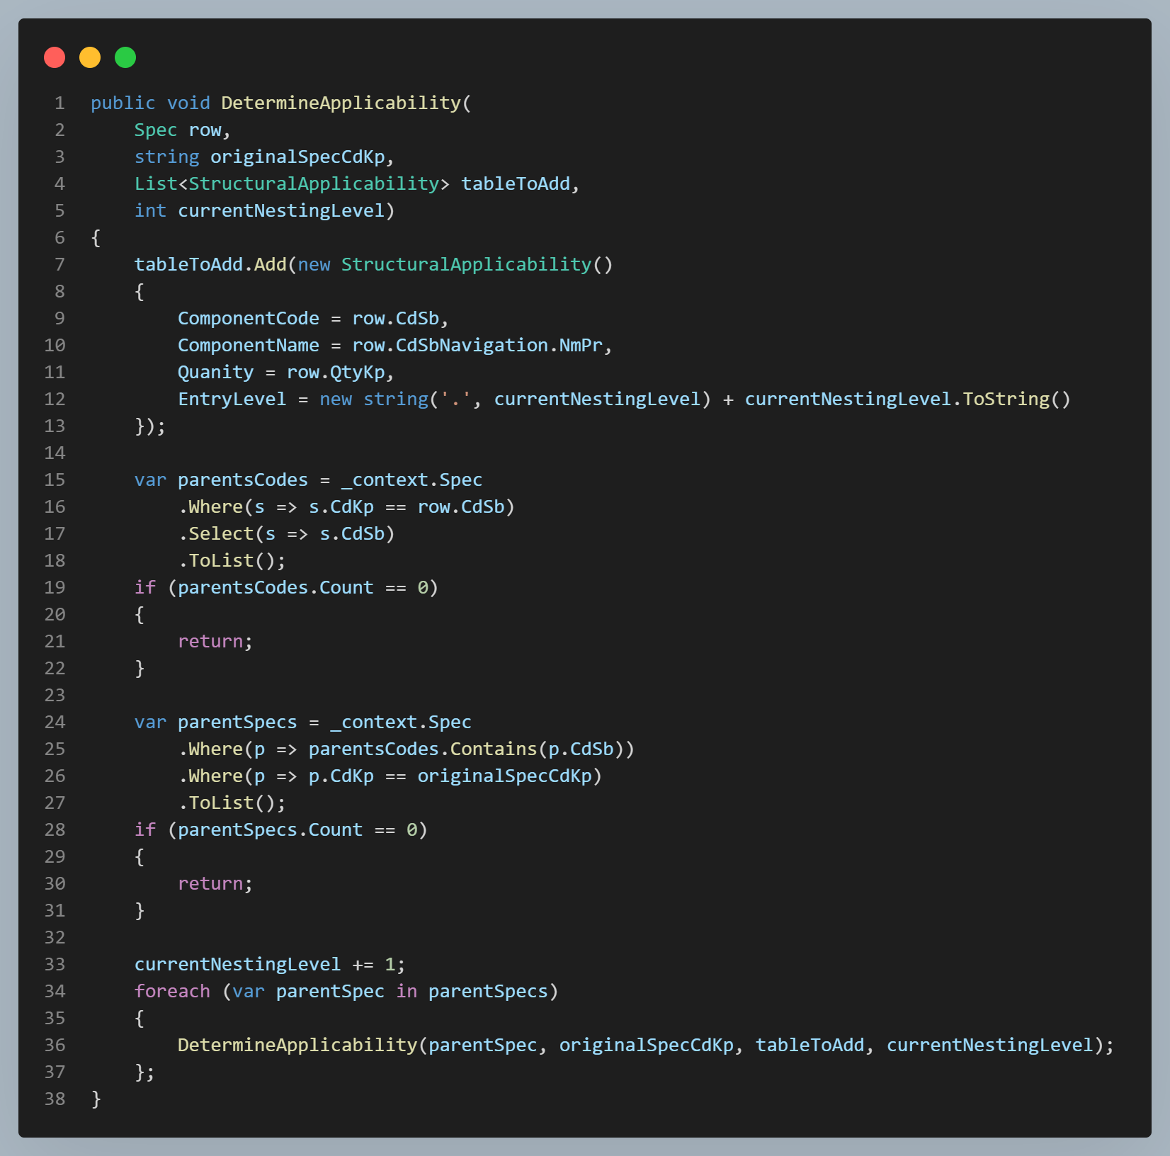

Рисунок – Код роботи алгоритму структурної застосовності

Оскільки алгоритм є зворотнім, необхідно виконувати 2 запити до таблиці: перший щоб отримати коди предметів в які входить поточний (ітерація проводиться по тих специфікаціях, в яких міститься оригінальний предмет). Наступним кроком є вибрати серед цих специфікацій ті, які містять в собі оригінальний предмет.

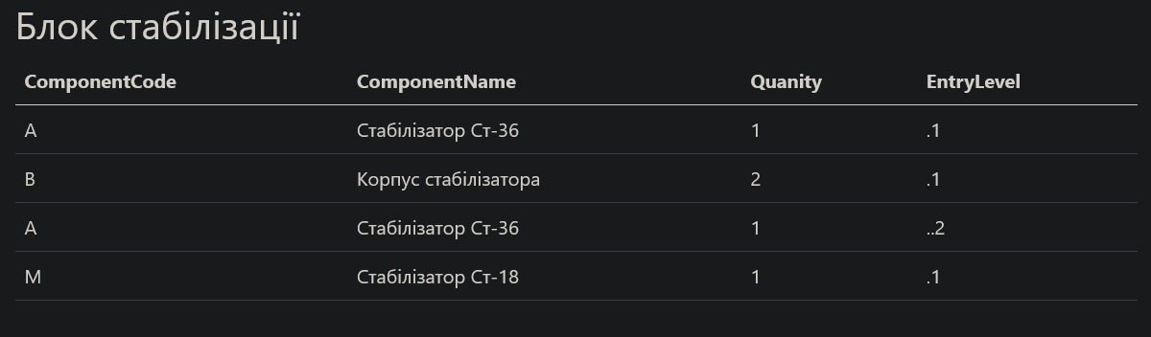

Рисунок – Результат роботи алгоритму структурної застосовності

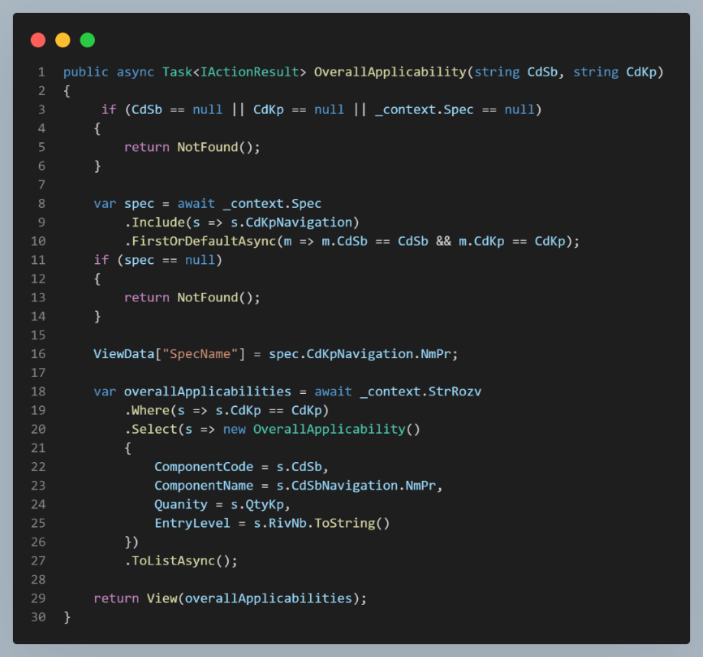

Рисунок – Код роботи алгоритму сумарної застосовності

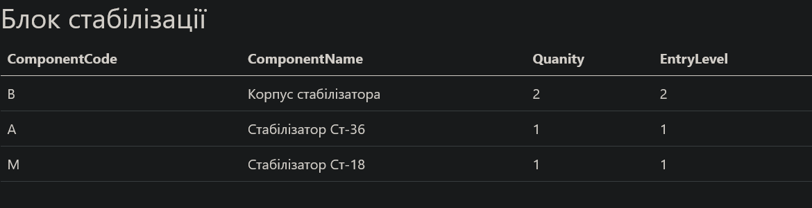

Рисунок – Результат роботи алгоритму сумарної застосовності

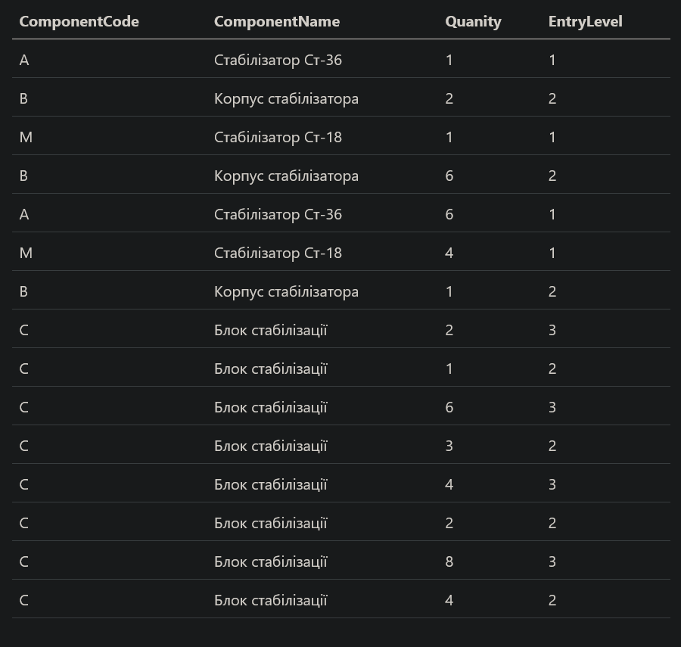

Рисунок 5 – Таблиця сумарної застосовності

На рисунку 5 зображено таблицю сумарної застосовності для всіх записів, оскільки на рисунках 2 і 4 було зображено роботу алгоритму для кожного окремого запису.

Висновок

В ході виконання даної роботи було розглянуто і реалізовано алгоритми структурної та сумарної застосовності предметів у виробах. Реалізовано представлення для них.